A ENERXÍA SOLAR.
  - O MOTOR DA TERRA
-O Sol,é una estrela formada por hidróxeno, e fundamentalmente de helio,en cuxo interior se poducen reaccións de fusión nuclear.
  - A radiacón solar,é en realidade,un conxunto de radiacións de diferentes lonxitudes de onda que constitúen o denominado espectro solar. Radiacción infravermella:é a percibida como calor.Boa parte da que alcanza a superficie terrestre é refectida e queda absorbida polo Co2 e o vapor de auga das nubes. 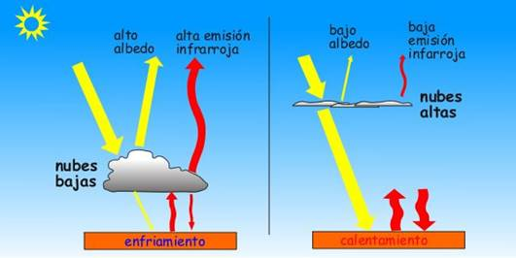
  - Luz visible: é a parte do espectro solar que pode percibirse a través do sentido da vista.
  - Radiacción ultravioleta: das tres,é a máis enerxética e a vez daniña para os seres vivos.

O TEMPO E A SUA REPRESENTACIÓN NOS MAPAS.
  - O tempo é o estado da atmosfera nun lugar e momento determinados.
  - PRESION ATMOSFÉRICA: é o peso exercido polos millóns de moléculas de aire sobre calquera punto da Terra.
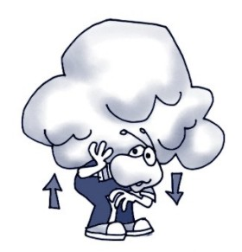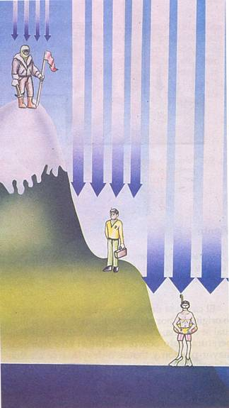
ANTICICLÓNS: son zonas da atmosfera caracterizadas pola existencia de altas presións
BORRASCAS:vas borrascas son rexións atmosféricas onde predominan as baixas presións.
FRONTES FRIAS OU CALIDAS: una fonte fría ou liña de contacto entre duas masas de aire en movemento e con distintas temperaturas. As fontes poden ser FRIAS ou CALIDAS.
Fronte fría:
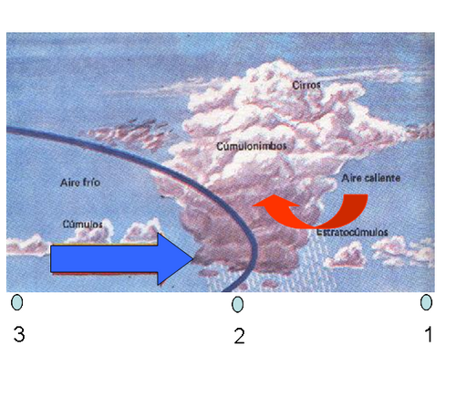
Fronte cálida:
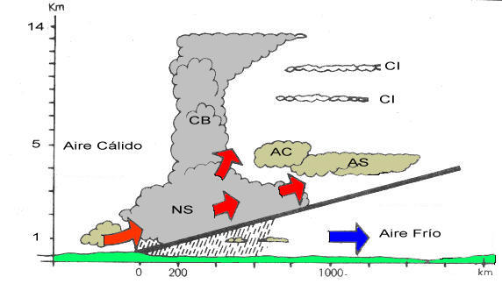

A ACCION DA ATMOSFERA SOBRE AS ROCHAS.
  - METEORIZACIÓN: http://www.youtube.com/watch?feature=player_detailpage&v=-pGy2bYGyMk

A ACCIÓN XOLÓXICA DAS AUGAS CONTINENTAIS.

A auga dos continentes está repartida entre augas superficiais e augas subterráneas. Son augas superficiais as dos regatos,ríos ,lagos e o xeo dos glaciares.

REGATOS: son correntes de auga procedentes dos desxeos ou da chuvia que circulan por pequenos regueiros ou canles sen curso fixo.

CARCAVAS: son surcos en forma de ``v´´ escavados en terros brandos e soltos como arxilas,areas ou cinzas volcánicas.
CHEMINEAS DE FADAS: son columnas piramidais coroadas por una gran rocha que evitou o arrastre do material existente baixo ela.
LENARES OU LAPIASES: son sucos escavados en rochas solubles,como as calcarías ou os xesos sepasaros por aungas cristas que fan o terreo intransitable.
  - RIOS.
Os ríos son correntes de auga permanentes que discorren por una canle ou leito fixo.
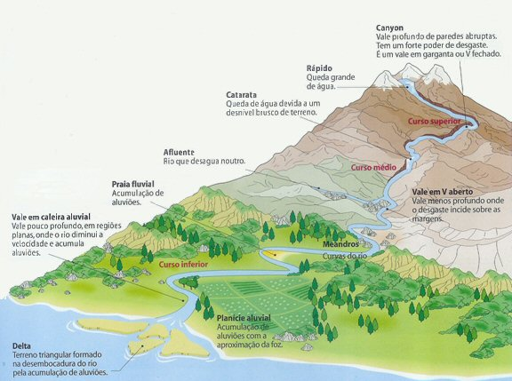
AUGAS SUBTERRÁNEAS.
As augas subterráneas proceden da infiltración no terreo da auga da chuvia,os ríos ou do desxeo.
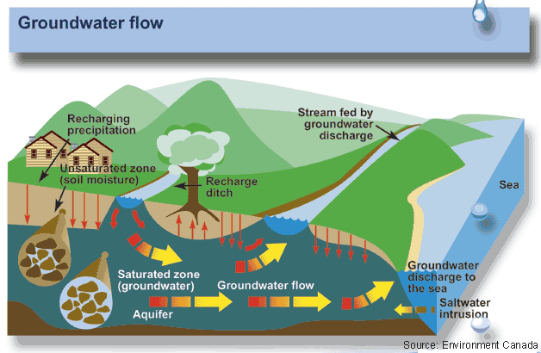
GLACIARES.
Os galciares on enormes e preofundas masas de xeo acumuladas en rexións con temperaturas moi baixas.
GLACIARES DE CASQUETE POLAR: son os existentes nos polos. Están constituídos por grosas masas de c¡xeo que cobren extensas rexións continentais.
GLACIARES ALPINOS: son os que se forman en zonas de alta montaña das rexións frias e temperadas.
Neles poden destinguirse tres partes:CIRCO GLACIARVAL GLACIAR e FRONTE GLACIAR.
CIRCO GLACIAR: é a parte máis elevada do glaciar. Trátase dunha zona cóncava entre os picos montañosos onde se acumulan a neve caída e se transforma en xeo.
VAL GLACIAR: é a canle pola que discorre a masa de xeo ou lingua glaciar cunha velocidade que oscila entre os 10 e ps 100 metros anuais.
FRONTE GLACIAR: é a parte máis baixa do glaciar,onde o xeo se funde e dá prixe a un torrente ou a un río.
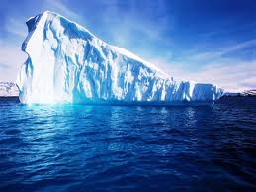

PARTE EN INGLÉS.
The action geological OF MARINE WATERS
The sea is the agent responsible for the geological modeling of the coastal area and the coast, where they contact the sea and continents.
The sea erosion:
Erosion sea principally due to shock waves against the shore.
The modeling of results of the coastal marine erosion depends on several factors, among which are: the nature of the rocks, their arrangement and whether or not fractures or faults. http://www.youtube.com/watch?v=kn_S2HKAnCk&feature=player_detailpage
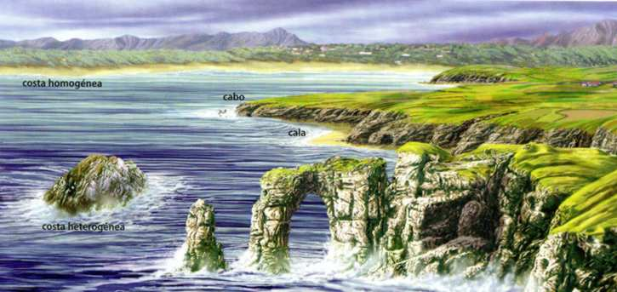
THE WIND AS AGENT Geological Survey.
The wind Eun air movement caused by the existence of atmospheric zones with different pressure. The air cirsula from areas of high pressure to areas of low pressure.
WIND EROSION:
- The lifting of loose soil particles is called deflation.
- The wear of rocks after the impact of small fragments driven by the wind called corrasión.
SHIPPING AND WIND sedimentation.
- Dunes: mounds are so high and variable caused when hitting the sand transported with that obstacle stop their advance.
- Loess: zones of finer particles carried by the wind after being dragged for several miles.
Sedimentary rocks. http://www.youtube.com/watch?v=kCy8Da0aTsc&feature=player_detailpage#t=0s!
¡ 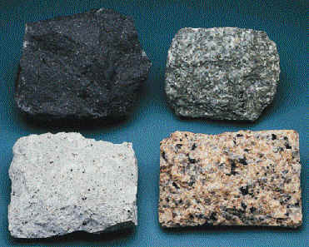
FUEL FÓSILES: are those substances likely to be used by combustion as energy sources.
- Coal: the decomposition of plant remains deposotados under the water of lakes, swamps and marshes, where the action of the bacteria just trasformandoos a fibrous material, and light brown color called peat.

Oil: is formed from material from o'gánica d oplancto sea. The accumulation and burial of these remains in the background! Ocean near continental shores allows fermentaciión bacterial, which transforms these remains hirocarburos a mixture of solid, liquid and gaso that make up the oil.
NATURAL GAS: a mixture of hydrogenated 'carbides Goso located in underground deposits
Energy dependence on fossil fuels: http://www.youtube.com/watch?v=9OJhnXO6ylg&feature=player_detailpage
Human beings destroy the landscape.
-Constructive activities: Refrírese to buildings, roads airports, dams, etc..
- Agriculture: agricultural work meant the replacement of natural ecosystems like forests etc..
- Mining: the main impact of underground mining on paixase causal accumulation on the surface of the materials extracted useless.

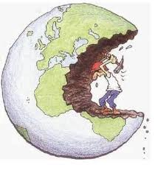
- Claudia Alves Hermo. 3ª avaliación.

